  Drinkkiarkisto  Loppuprojekti |   Jheel Kumari  11/03/2026

Contents
1 Johdanto 2
2 Yleiskuva järjestelmä 2
3 Käyttötapaukset 3
3.1 Vierailijan käyttötapaukset 3
3.2 Käyttäjän käyttötapaukset 3
3.3 Ylläpitäjän käyttötapaukset 4
4 kuva 5
5 Tietosisältö 6
5.1 Taulut 6
6 SQL-komennot 7

Johdanto
Tämä suunnitteludokumentti kuvaa drinkkiarkisto-järjestelmän toiminnallisuuksia ja rakennetta. Järjestelmä on kirjautumista vaativa verkkosivusto, jossa rekisteröityneet käyttäjät voivat hakea ja selata drinkkireseptejä juoman nimen tai tietyn ainesosan perusteella. Reseptit sisältävät juoman nimen, juomalajin, ainesosat sekä valmistusohjeen, ja niitä voidaan myös selata esimerkiksi aakkosjärjestyksessä tai juomalajin mukaan. Tavallinen käyttäjä voi selata arkiston sisältöä ja ehdottaa uusia reseptejä lisättäväksi järjestelmään, mutta ei voi muokata olemassa olevia reseptejä. Järjestelmän ylläpitäjä vastaa käyttäjien ja reseptien hallinnasta sekä reseptien hyväksymisestä, muokkaamisesta ja poistamisesta.
Projektin tavoitteena on suunnitella toimiva ja selkeä verkkosovellus, joka hyödyntää tietokantaa reseptien ja käyttäjätietojen tallentamiseen. Työ osoittaa osaamista verkkosovellusten suunnittelussa ja toteutuksessa sekä SQL:n ja muiden ohjelmointiin liittyvien perusosaamisten käytössä. Dokumentti toimii pohjana järjestelmän tekniselle toteutukselle ja mahdolliselle jatkokehitykselle..

Yleiskuva järjestelmä
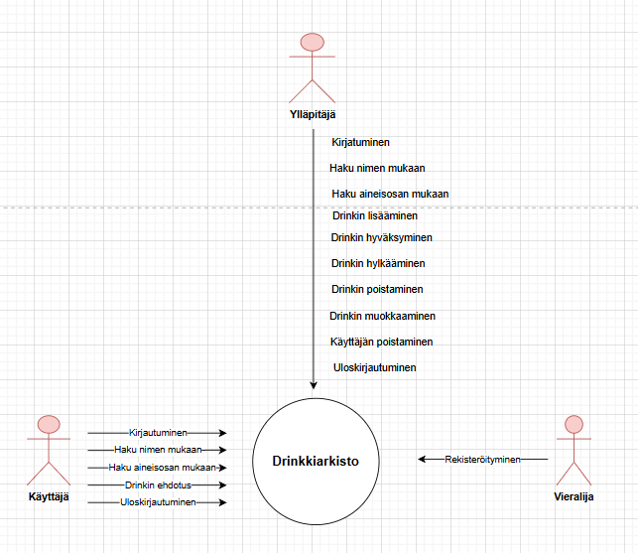

Käyttäjäjärjestelmä
Vierailija
käyttäjä
Ylläpitäjä

Käyttötapaukset

Vierailijan käyttötapaukset
Rekisteröityminen
Vierailija rekisteröityy järjestelmään antamalla käyttäjätunnuksen, salasanan ja sähköpostiosoitteen.

Käyttäjän käyttötapaukset
Kirjautuminen
Käyttäjä kirjautuu järjestelmään antamalla käyttäjätunnuksen ja salasana.

Haku nimen mukaan
Käyttäjä hakee drinkkejä drinkin nimen mukaan. Drinkistä näytetään nimi, juomalaji, aineisosat ja valmistusohje.

Haku aineisosan mukaan
Käyttäjä hakee drinkkejä aineisosan mukaan. Drinkistä näytetään nimi, juomalaji, aineisosat ja valmistusohje.

Drinkin ehdotus
Käyttäjä ehdottaa uutta drinkkiä järjestelmään. Drinkistä annetaan nimi, juomalaji, ainesosar ja valmistusohje

Uloskirjautuminen
Käyttäjä kirjautuu ulos järjestelmästä.

Ylläpitäjän käyttötapaukset
Kirjautuminen
Ylläpitäjä kirjautuu järjestelmään antamalla käyttäjätunnuksen ja salasana.

Haku nimen mukaan
Käyttäjä hakee drinkkejä drinkin nimen mukaan. Drinkistä näytetään nimi, juomalaji, aineisosat ja valmistusohje.

Haku aineisosan mukaan
Ylläpitäjä hakee drinkkejä aineisosan mukaan. Drinkistä näytetään nimi, juomalaji, aineisosat ja valmistusohje.

Drinkin lisääminen
Ylläpitäjä lisää drinkkiä järjestelmään. Drinkistä annetaan nimi, juomalaji, ainesosar ja valmistusohje
Drinkin hyväksyminen
Ylläpitäjä hyväksyy käyttäjän ehdottaman drinkin
Drinkin hylkääminen
Ylläpitäjä hylkää käyttäjän ehdottaman drinkin.

Drinkin poistaminen
Ylläpitäjä poistaa drinkin.
Drinkin muokkaaminen
Ylläpitäjä muokkaa drinkiä. Drinkistä annetaan nimi, juomalaji, ainesosat ja valmistusohje.

Käyttäjän poistaminen
Ylläpitäjä poistaa käyttäjän

Uloskirjautuminen
Ylläpitäjä kirjautuu ulos järjestelmästä.

kuva
(Tämä kuva on tehty Chat-gpt:llä) Tämä on vain esimerkki käyttöliittymästä. Kuvassa kolme sivua: etusivu hero-alueella ja palvelukorteilla, tuotesivu suodatuspaneelilla ja tuotekorteilla, sekä yhteydenottosivu lomakkeella ja yhteystiedoilla.

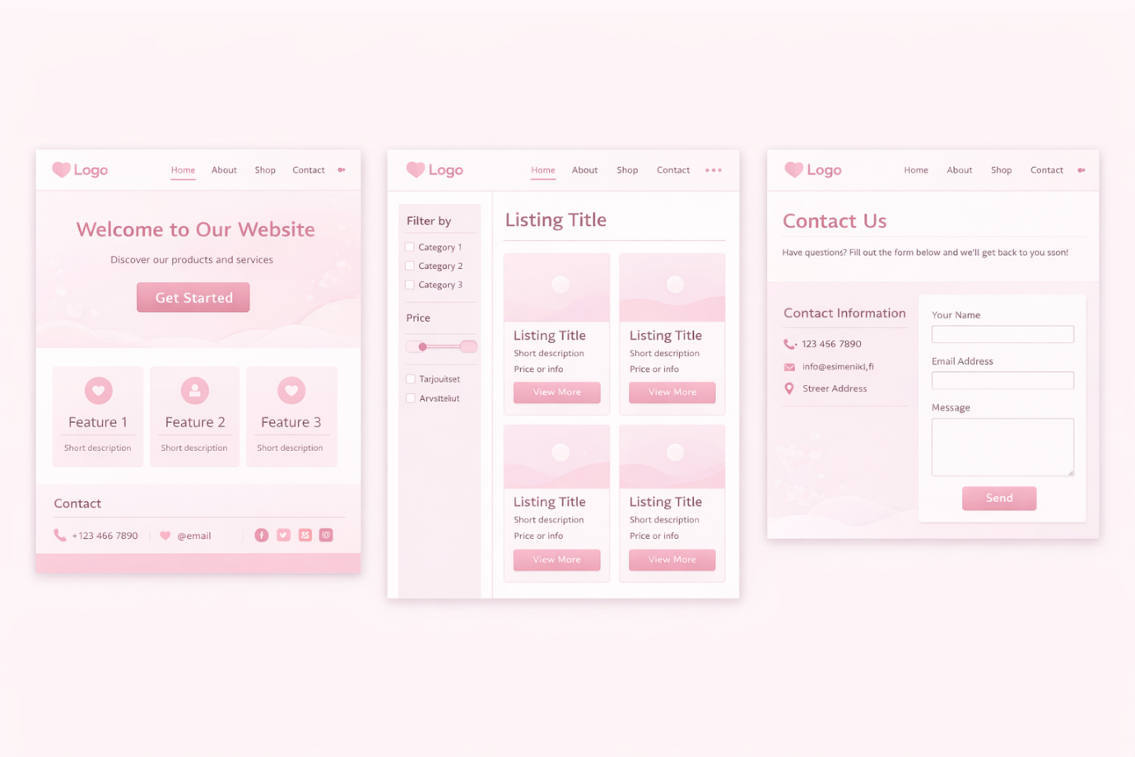

Tietosisältö

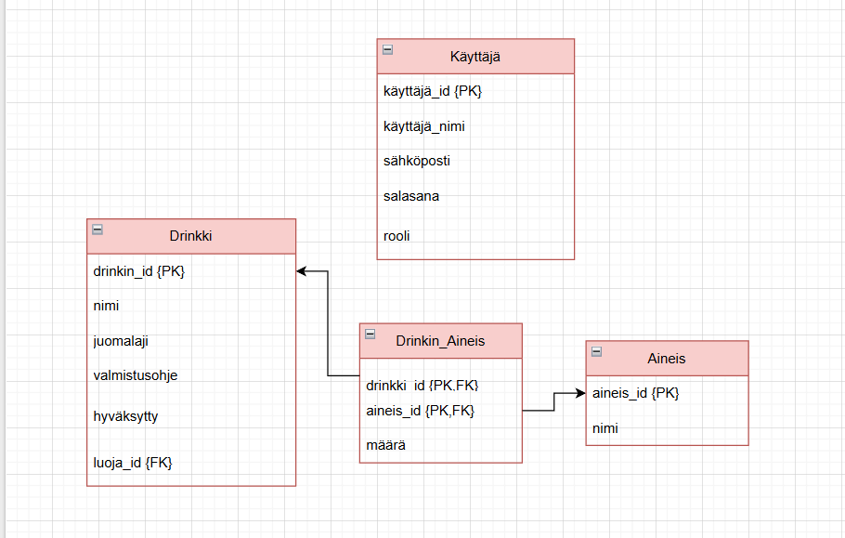

Taulut

Käyttäjä
Attribuutti |  | Tyyppi |  | Kuvaus
käyttäjä_id |  | INT (PK) |  | Käyttäjän tunniste
kayttajatunnus |  | VARCHAR(50) |  | Käyttäjätunnus
salasana |  | VARCHAR(255) |  | Salasana
sähköposti |  | VARCHAR(100) |  | Sähköpostiosoite
rooli |  | VARCHAR(20) |  | Rooli

Drinkki
Attribuutti | Tyyppi | kuvaus
drinkki_id | INT (PK) | Drinkin yksilöivä tunniste
nimi | VARCHAR(100) | Drinkin nimi
juomalaji | VARCHAR(50) | Juomalaji (esim. cocktail)
valmistusohje | TEXT | Valmistusohje(pitkä teksti)
hyvaksytty | BOOLEAN | Ylläpitäjän hyväksyntä

DrinkinAineis (liitostaulu)
Attribuutti | Tyyppi | Kuvaus
drinkki_id | INT {FK} | Viittaa Drinkki-tauluun
aineis_id | INT {FK} | Viittaa Aines-tauluun
määrä | DECIMAL (5,2) | Aineksen määrä
yksikkö | VARCHAR (10) | Mittayksikkö (ml, cl, kpl)

Aineis
Attribuutti |  | Tyyppi |  | Kuvaus
aineis_id |  | INT (PK) |  | Aineiksen tunniste
nimi |  | VARCHAR(50) |  | Aineiksen nimi

SQL-komennot
Tämä komento luo käyttäjä-taulun.

CREATE TABLE Kayttaja (
kayttaja_id INT PRIMARY KEY,
kayttajatunnus VARCHAR(50) NOT NULL,
salasana VARCHAR(255) NOT NULL,
sahkoposti VARCHAR(100),
rooli VARCHAR(20)
);
Tämä komento luo Drinkki-taulun.

CREATE TABLE Drinkki (
drinkki_id INT PRIMARY KEY,
nimi VARCHAR(100) NOT NULL,
juomalaji VARCHAR(50),
valmistusohje TEXT,
hyvaksytty BOOLEAN
);
Tämä komento luo DrinkkiAineis-taulun.
DrinkinAines on liitostaulu, joka toteuttaa moni–moneen-suhteen Drinkki- ja Aines-taulujen välillä. Tauluun tallennetaan myös aineksen määrä ja mittayksikkö, koska ne vaihtelevat drinkkikohtaisesti.
CREATE TABLE DrinkinAines (
drinkki_id INT,
aines_id INT,
maara DECIMAL(5,2),
yksikko VARCHAR(10),
PRIMARY KEY (drinkki_id, aines_id),
FOREIGN KEY (drinkki_id) REFERENCES Drinkki(drinkki_id),
FOREIGN KEY (aines_id) REFERENCES Aines(aines_id)
);

Tämä komento luo Aineis-taulun.

CREATE TABLE Aines (
aines_id INT PRIMARY KEY,
nimi VARCHAR(50) NOT NULL
);

Suunnittelija näkymä

